МИНИСТЕРСТВО НАУКИ И ВЫСШЕГО ОБРАЗОВАНИЯ РФ  
ФЕДЕРАЛЬНОЕ ГОСУДАРСТВЕННОЕ БЮДЖЕТНОЕ ОБРАЗОВАТЕЛЬНОЕ УЧРЕЖДЕНИЕ ВЫСШЕГО ОБРАЗОВАНИЯ

«МОСКОВСКИЙ АВИАЦИОННЫЙ ИНСТИТУТ   
(НАЦИОНАЛЬНЫЙ ИССЛЕДОВАТЕЛЬСКИЙ УНИВЕРСИТЕТ)» (МАИ)

Институт №8: «Информационные технологии и прикладная математика»  
Кафедра 806: «Вычислительная математика и программирование»

**ПРОЕКТНАЯ РАБОТА**

По курсу «Введение в авиационную и ракетно-космическую технику»

Тема:

**«The Way to the Distant: Exploring Pluto  
(Миссия “New Horizons”) »**

**Группа:** М80-113БВ-24

**Студенты:** Гриханов Артем Евгеньевич, Рожкова Софья Андреевна, Власова Екатерина Романовна, Ерин Михаил Александрович

**Руководители:** Тимохин Максим Юрьевич, Кондаратцев Вадим Леонидович

**Оценка: ____________ Подпись: ____________**

**Дата: ______________**

Москва, 2024

|  |  |
| --- | --- |
| Введение……………………………………………….………………… | 3-4 |
| Глава 1. Описание миссии “New Horizons”……...……………………. | 5-14 |
| Глава 2. Математические модель………………...……………………. | 15-18 |
| Глава 3. Программная реализация…………………..…………………. | 19 |
| Глава 4. Симуляция в Kerbal Space Program………..…………………. | 20 |
| Глава 5. Сравнение графиков……………………...…..……………….. | 21-22 |
| Заключение…………………..…………………………………………... | 23 |
| Список используемой литературы………………..……………………. | 24 |
| Приложение……………………………………………………………... | 25 |

**Содержание**

**Введение**

*Актуальность:*Проект "New Horizons" — это миссия NASA по исследованию Плутона и его спутников, которая была запущена в 2006 году и в 2015 году успешно достигла Плутона.

Моделирование полета этого космического аппарата может быть актуально в связи с тем, что проект может служить примером для разработки и оптимизации траекторий межпланетных полетов. Исследование точности моделирования позволяет лучше понять, как различные факторы влияют на курс полета. Помимо этого, изучение полета "New Horizons" может помочь в образовательных целях, предоставляя студентам и исследователям возможность исследования принципов астрофизики, механики, программирования и инженерного дела. Также, моделирование может быть использовано для сравнения с другими миссиями (например, "Voyager" или миссиями к астероидам), что поможет выявить лучшие практики и подходы в планировании и реализации космических полетов.

Таким образом, проект по моделированию полета "New Horizons" является актуальным и может принести значительные научные и практические результаты.

*Цель проекта:* Создание и доставка космического аппарата “New Horizons” на ракетоносителе Atlas 5 (551) на орбиту Плутона для изучения его движения, получения снимков и рассмотрения спутника Xapoнa.

*Задачи:*

* Изучить доступную информацию о реальном полёте спутника.
* Рассчитать недостающие данные (например, траекторию полета, максимально схожую с реальной).
* Создать космический аппарат “New Horizons” в KSP.
* Правильно организовать многоступенчатую ракету-носитель Atlas 5.
* Реализовать запуск и небольшой полет станции, чтобы убедиться в грамотной сборке станции и ракета-носителя.
* Собрать для расчетов реальные технические данные и технические данные с KSP.
* Сделать математические модели с помощью программы. Вывести графики. Сравнить данные.
* Составить отчет о проделанной работе.

*Роли в команде:*

Власова Е. Р., – тимлид, дизайнер-видеомонтажер, составление отчета.

Гриханов А.Е. – физик - математик.

Ерин М. А. - программист по языку Python.

Рожкова С. А. – программист - конструктор в Kerbal Space Programm.

**Описание миссии «New Horizons»**

Исторические данные

«Новые горизонты» — это миссия НАСА по изучению карликовой планеты Плутон, ее спутников и других объектов в поясе Койпера. Это была первая миссия в рамках программы NASA «Новые рубежи», серии миссий среднего класса, отобранных на конкурсной основе и возглавляемых главными исследователями. (В программу также входят Juno и OSIRIS-REx.)

Научным руководителем проекта является д-р Алан Стерн (Alan Stern) из Юго-Западного исследовательского института (SwRI) в Боулдере, штат Колорадо, менеджером проекта – Глен Фоунтейн (Glen Fountian) из Лаборатории прикладной физики APL Университета Джона Гопкинса. За связь с аппаратом и навигационное обеспечение отвечает JPL. Стоимость проекта за период 2001–2016 гг. сейчас оценивается примерно в 700 млн $ю

Запуск спутника состоялся на ракетоносителе Atlas V 551 номер АV-010в 2006 году и осуществлялся со стартовой площадки SLC-41 на мысе Канаверал (восточное побережье США). Окрестности Земли аппарат покинул с самой быстрой скоростью среди известных аппаратов. Данная миссия рассчитана до 2026 года.[2]

.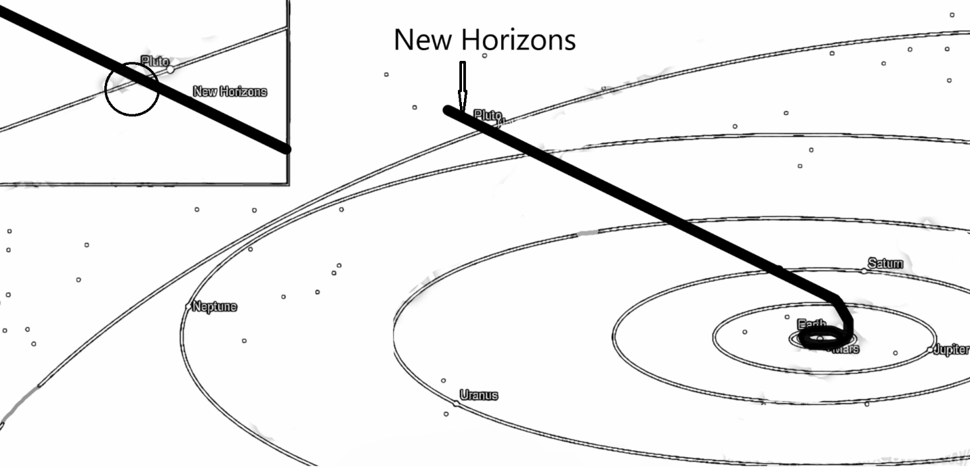

*(рис. 1, Источник* [*[7]*](https://ntrs.nasa.gov/api/citations/19750004937/downloads/19750004937.pdf)*)*

Хронология полёта

* 2006 год - 19 января в 19:00 запуск «New Horizons» со стартового комплекса SLC-41 базы Космических сил США на мысе Канаверал.
* 2007 год - 19 февраля «New Horizons» пролетел мимо Земли на расстоянии около 30 000 км для гравитационного маневра, увеличив скорость аппарата. Космический аппарат установил мировой рекорд не только по скорости удаления от Земли, но и по скорости путешествия к Луне: всего лишь 8 часов 35 минут. На этом этапе им были проведены наблюдения за Землёй и Луной, тестирование научных инструментов.
* 2008 год - 27 февраля состоялся пролет мимо Юпитера с гравитационным маневром, что позволило значительно увеличить скорость. В ходе пролетов были получены уникальные данные о Юпитере и его спутниках.
* 2015 год - 14 июля: Успешный пролет мимо Плутона на расстоянии 12 500 км. Это первый в истории близкий визит к Плутону, в результате которого были получены потрясающие изображения и данные о планете и её спутниках (в частности, о Хароне).
* 2016 год - «New Horizons» продолжает передачу данных, собранных в процессе исследования Плутона, и начинает планирование дальнейших исследований и манёвров для изучения объектов пояса Койпера.
* 2019 год - 1 января осуществлен пролет мимо кубвианского объекта 2014 MU69 (Ультима Туле) на расстоянии примерно 3,5 тысяч километров. Этот пролет стал историческим, так как стал первым изучением объекта пояса Койпера.
* 2020-е годы «New Horizons» продолжает отправлять данные о других объектах пояса Койпера и опубликовывать результаты исследовательских анализов. В настоящее время, миссия продолжается, хотя связь с аппаратом становится все более сложной, поскольку он удаляется от Земли.[4]

Траектория полета



*рис. 2, Источник* [*[8]*](https://ntrs.nasa.gov/api/citations/19750004937/downloads/19750004937.pdf)*)*

*Cтарт с Земли:*

Перед запуском аппарат "New Horizons" прошел ряд тестов и испытаний, чтобы убедиться, что все его системы функционируют должным образом. Он был собран и собран на рабочих местах в Лаборатории физики атмосферы и космических исследований (SwRI) в Сан-Антонио, штат Техас. После завершения сборки, аппарат был доставлен на космодром.

19 января 2006 года в 19:00 по Восточному времени (18:00 по UTC) произошло успешный запуск "New Horizons". Он проходил в благоприятных условиях, и ракета вывела аппарат на траекторию, которая в дальнейшем позволила ему осуществить гравитационный маневр вокруг Юпитера, чтобы увеличить скорость и направиться к Плутону.

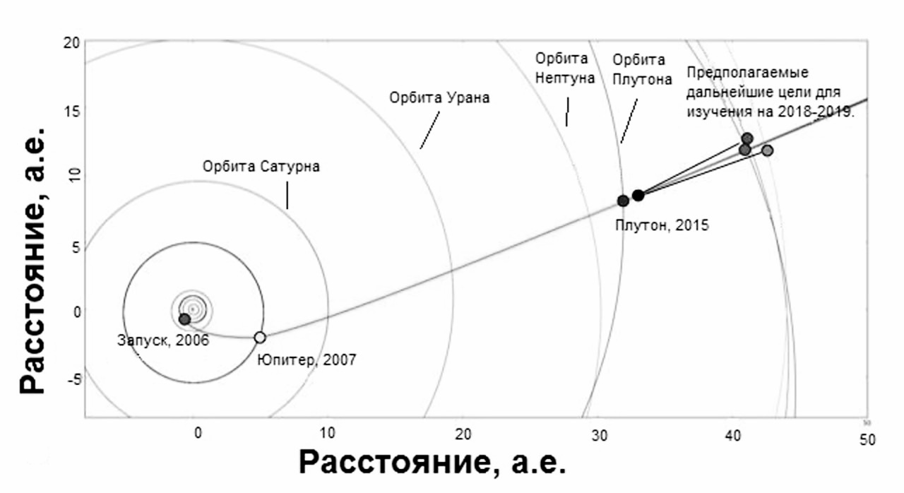

*(рис. 3, Источник* [*[7]*](https://ntrs.nasa.gov/api/citations/19750004937/downloads/19750004937.pdf)*)*

*Гравитационный маневр около Юпитера:*

28 февраля 2007 г. в 05:41 UTC станция New Horizons пройдет на минимальном расстоянии примерно в 2.5 млн км от Юпитера (это 32 радиуса планеты) при относительной скорости около 21 км/с. Этот маневр даст аппарату прибавку в скорости в 4 км/с. Ступень Star 48B достигнет окрестностей Юпитера в тот же день, но чуть раньше: в 01:44 UTC она пройдет на расстоянии око ло 2.8 млн км от планеты.

Маневр у Юпитера не только уменьшит длительность экспедиции к Плутону, но и снизит риск потерять аппарат. Однако ученые решили не упускать такую уникальную возможность и использовать научную аппаратуру КА для исследования атмосферы и магнитосферы Юпитера. Кроме этого, планируется провести картографирование и изучение структур поверхностей некоторых его спутников (в частности, Ио).

*Прибытие к Плутону:*

6 декабря 2014 года «Новые горизонты» были выведены из спящего режима. С 25 января 2015 года станция начала съёмки системы Плутона, первоначально с целью уточнения траектории космического аппарата и подготовки коррекций (тестовые снимки Плутона аппарат проводил и ранее, в частности в июле 2014 года). 10 марта 2015 года станция выполнила небольшую коррекцию траектории, изменив свою скорость на 1 м/с, что обеспечило оптимальные условия пролёта системы Плутона. Эта коррекция стала рекордной — никогда космический аппарат не проводил изменения траектории так далеко от Земли (на расстоянии 4,77 млрд км), предыдущий рекорд был установлен АМС «Вояджер-2» в 1989 году в ходе пролёта системы Нептуна.

4 июля 2015 года основной компьютер «Новых горизонтов» дал сбой, в результате чего была потеряна связь с Землёй. Автоматика передала управление станцией резервному компьютеру, который переключил систему в «защищённый режим», восстановил связь и передал данные телеметрии. Устранение сбоя заняло несколько дней в связи с большой задержкой в передаче команд и данных (4½ часа в одну сторону). Станция была возвращена в нормальный режим работы к 7 июля, причиной сбоя названа ошибка в последовательности команд, связанных с подготовкой к пролёту системы Плутона.

Пролёт системы Плутона состоялся 14 июля 2015 года в 11:49 UTC, станция прошла на расстоянии 12 472 километров от поверхности Плутона. Поскольку время прохождения радиосигнала от станции до Земли составляло более 4,5 часов, прямое управление «Новыми горизонтами» с Земли было невозможно, все операции и наблюдения выполнялись в автоматическом режиме по заранее заложенной программе. В ходе пролёта, а также перед ним и после него проведены многочисленные наблюдения Плутона, Харона и малых спутников. Всего было проведено более 400 наблюдений, собрано более 50 Гб научных данных; из-за ограниченной пропускной способности радиосвязи с «Новыми горизонтами» передача данных на Землю продолжалась до октября 2016 года.

|  |  |
| --- | --- |
| *Масса космического аппарата* | 1,054 фунта (478 кг) |
| *Сила* | Радиоизотопный термоэлектрический генератор (РИТЭГ) |
| *Разработка и управление миссиями* | NASA / Лаборатория прикладной физики Университета Джонса Хопкинса (APL) |
| *Ракета-носитель* | Atlas V 551 (AV-010) |
| *Дата и время запуска* | янв 19, 2006 / 19:00:00 UT |
| *Стартовая площадка* | Мыс Канаверал, Флорида / Стартовый комплекс 41 |
| *Научные приборы* | 1. Ральф-видимый и инфракрасный тепловизор/спектрометр 2. Алиса-ультрафиолетовый спектрометр 3. Радионаучный эксперимент (REX) 4. Тепловизор дальнего действия (LORRI) 5. Спектрометр солнечного ветра и плазмы (SWAP) 6. Научное исследование спектрометра энергетических частиц Плутона (PEPSSI) 7. Студенческий счетчик пыли (SDC) |
| *Размеры* | 0.69×2.11×2.74 м |

Характеристики и устройство космического аппарата «New Horizons»

Конструктивно аппарат представляет собой несимметричную шестиугольную призму из сотовых алюминиевых панелей, опирающуюся на несущий алюминиевый цилиндр. Его стартовая масса составляет 478 кг, из которых 77 кг приходится на топливо (гидразин) и 30 кг – на полезную нагрузку. наружи конструкция «одета» в многослойное легкое теплозащитное покрытие желтого цвета. Большую часть времени аппарат будет согреваться работой собственной аппаратуры, которая выделяет порядка 150 Вт, и внутри него будет поддерживаться температура в пределах 10–30°С. Если автоматическая система мониторинга обнаружит, что выделяемая электроникой мощность ниже необходимой, будут автоматически включаться небольшие нагреватели. Во время полета во внутренней области Солнечной системы для сброса лишнего тепла будут открываться специальные «жалюзи». Теплоизоляция состоит из 18 слоев (дакроновая сетка, алюминизированная майларовая пленка и каптон) и одновременно служит защитой от микрометеоритов.  
 В состав двигательной установки входят топливный бак и 16 двигателей в восьми точках по периметру аппарата. Четыре двигателя тягой по 4.4 Н (5 фунтов) предназначены для коррекций траектории, а остальные 12 тягой по 0.8 Н – для ориентации. Двигатели сгруппированы в два комплекта (основной и резервный), по восемь в каждом.[3]

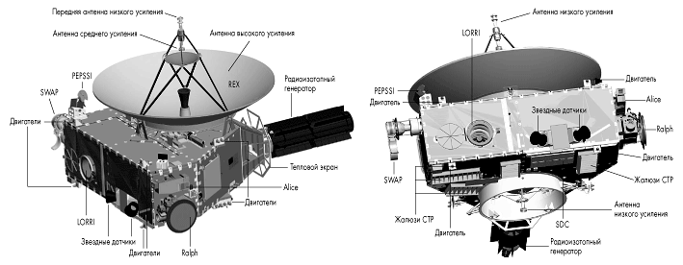

*(рис. 4, Источник* [*[8]*](https://ntrs.nasa.gov/api/citations/19750004937/downloads/19750004937.pdf)*)*

Характеристики и устройство ракеты-носителя Атлас V 551 (AV-010)

Аппарат «Новые горизонты» был запущен на двухступенчатой ракете-носителе семейства «Atlas» - «Atlas V 551 (AV-010)». Преимущество многоступенчатой ракеты заключается в том, что у неё в полёте по мере израсходования топлива происходит последовательный сброс использованных и ненужных для дальнейшего полёта элементов конструкции (ступеней). Вначале, при пуске, работает двигатель 0-й ступени, способный поднять и разогнать до определенной скорости всю ракету. После израсходования основной массы топлива двигатель 0-й ступени вместе с конструкцией, включающей пустые баки, отбрасывается. Дальнейший полет продолжается при работающем двигателе 1-й ступени, имеющем меньшую тягу, но способным сообщить облегчённой ракете дополнительную скорость. После выгорания топлива 1-й ступени включается двигатель 2-й ступени, а 1-я ступень сбрасывается.

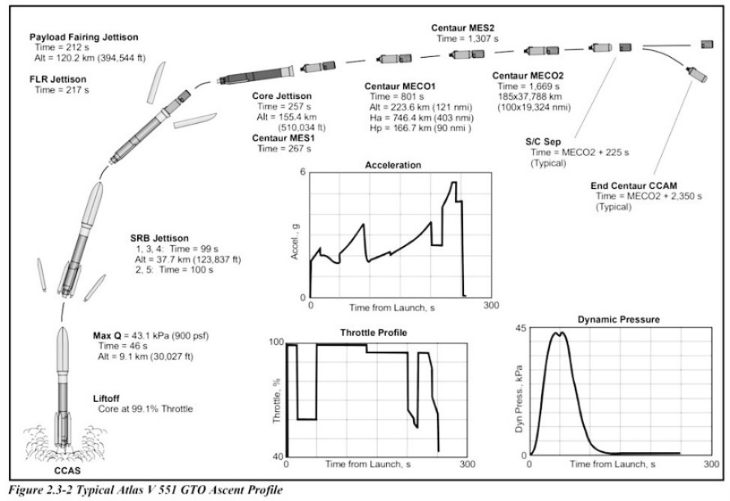*(рис. 5, Источник* [*[5]*](https://ntrs.nasa.gov/api/citations/19750004937/downloads/19750004937.pdf)*)*

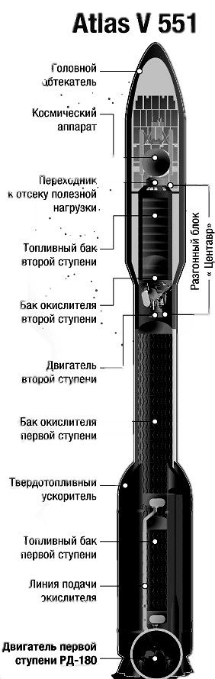Данные об устройстве:

Количество ступеней - 2

Диаметр - 3,81 м м

Стартовая масса - 587 т

Вид топлива - жидкостное,

Ускоритель (Ступень 0):

Количество ускорителей - 5

Маршевый двигатель - твердотопливный

Тяга - 1 688,4 кН (для одного двигателя)

Масса топлива - 189800 кг

Сухая масса (без топлива) - 37000 кг

Время работы -94 с

Первая ступень:

Маршевые двигатели - РД-180 (2 камеры)

Масса ракеты на данной ступени - 166914 кг

Тяга -3,827кН

Масса топлива - 118842 кг

Сухая масса (без топлива) - 5480 кг

Время работы - 253 с

*(рис. 6, Источник* [*[5]*](https://ntrs.nasa.gov/api/citations/19750004937/downloads/19750004937.pdf)*)*

Горючее - керосин

Окислитель - Жидкий кислород

Вторая ступень:

Маршевый двигатель - RL 10А-4-2

Тяга - 106.3 кН

Масса ракеты на данной ступени - 41268 кг

Масса топлива - 7711 кг

Сухая масса (без топлива) - 190 кг

Время работы - 210 с

Горючее - Жидкий водород

Окислитель - Жидкий кислород

**Математические модель**

Первым этапом нашей работы является запуск ракеты с Земли.  Для этого нам необходим ряд формул, необходимых для составления графиков зависимости скорости ракеты от времени и высоты ракеты от времени.

*Формула для расчета расхода топлива за единицу времени:*

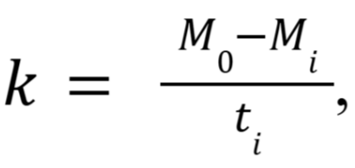

Где:

M0- начальная масса ракеты,

Mi - масса ракеты после выработки топлива,

ti - время работы двигателей.

*Формула для расчета изменения массы ракеты:*

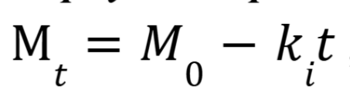,

Где:

Mt-  масса ракеты на t секунде после запуска двигателей 0 ступени,

M0- начальная масса ракеты,

ki - расход топлива

*Закон всемирного тяготения:*

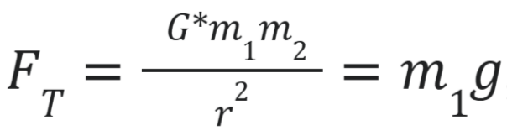,

Где:

G - гравитационная постоянная,

m1, m2 - массы тел,

r - расстояние между телами.

*Второй Закон Ньютона:*

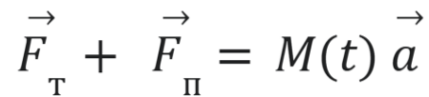,

Где:

Fт - силя тяги const для каждой ступени

Fп - сила тяжести (притяжения)

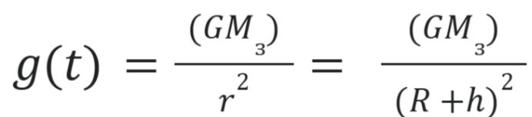 - ускорение свободного падения, уменьшающееся с увеличением высоты

*Формула расчета высоты в определенный момент времени:*

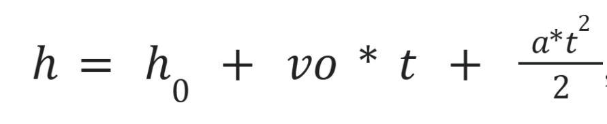,

Где:

t - время движения тела

Т.к. мы используем метод Эйлера, рассчитываем все показатели за каждую секунду, наша формула принимает вид:

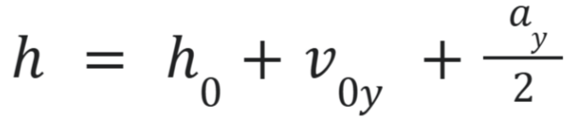,

Где:

ay - ускорение по оси Oy за 1 секунду,

 h0 - начальная высота на каждой секунде,

v0y - начальная скорость на каждой секунду по оси Oy,

*Формула изменения угла:*

*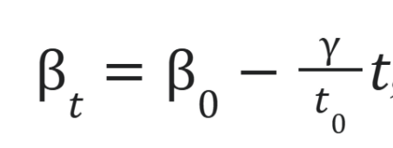,*

Где:

t - угол в текущий момент времени

B - изменение угла за время работы одной ступени

B0 - начальный угол наклона для каждой ступени

t - текущее время полёта

*Формула скорости на каждой секунде:*

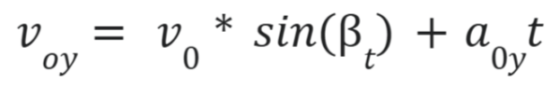 - начальная скорость на каждой секунде по оси Oy

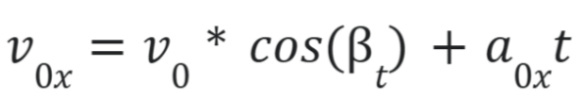 - начальная скорость на каждой секунде по оси Ox

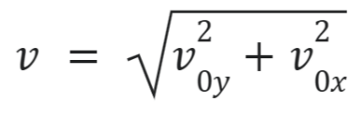 - общая скорость на каждой секунде

*Выведенные формулы ускорения для каждой из осей:*

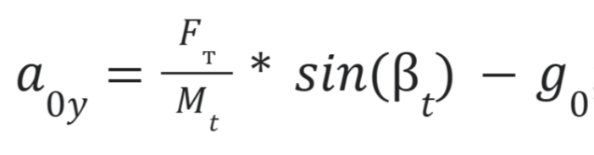

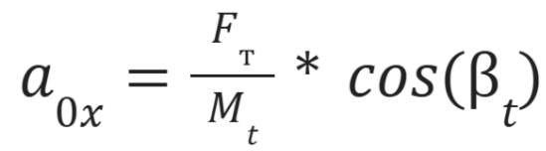

Где:

Mt -  масса ракеты на t секунде после запуска двигателей 1 ступени

Также наш аппарат будет пролетать мимо других планет (Юпитер, Сатурн, Уран, Нептун) и использовать их силу притяжения для увеличения своей скорости. Для нахождения новой скорости нам потребуется формула закона сохранения энергии. При этом мы рассматриваем инерциальную систему отсчета.

*Формула закона сохранения энергии:*

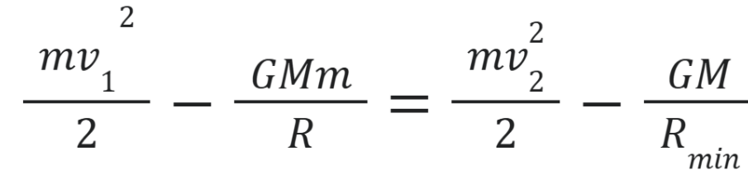,

Где:

m - масса аппарата; M - масса планеты;

R - расстояние на котором на аппарат начинает действовать сила гравитационного притяжения другой планеты(из-за того, что оно слишком большое, пренебрегаем им);

Rmin - минимальное расстояние сближения с планетой;

v1 - начальная скорость аппарата;

v2 - конечная скорость аппарата

Из этой формулы выводим формулу для расчета *конечной скорости аппарата*:

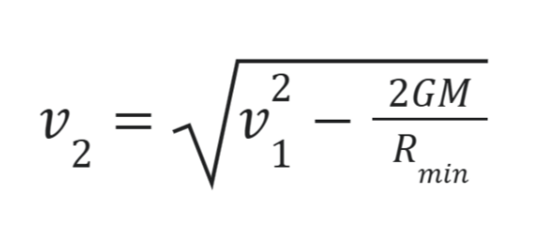

**Программная реализация**

Для построения графика математической модели, мы решили использовать программу, на языке Python, которая будет выводить графики зависимости скорости от времени и высоты от времени, значения которых вычисляются ежесекундно, для каждой ступени. Такой способ вычисления называется методом Эйлера. Подробный код представлен в репозитории.

**Симуляция в Kerbal Space Program**

После детального изучения устройств реального аппарата, мы приступили к процессу создания виртуальной модели в космическом симуляторе Kerbal Space Program.

Для создания спутника нам пришлось использовать мод TweakScale.

Module Manager 4.2.2 ; KSP-Recall 0.3.0.7.r2 ; TweakScale-2.4.6.18r3, обуславливаем это отсутсвием в исходной версии необходимых для построения деталей. Дальше опираясь на реальную модель ракеты мы приступили к созданию ракета-носителя Atlas 5.

Получившаяся модель космического аппарата “New Horizons”:

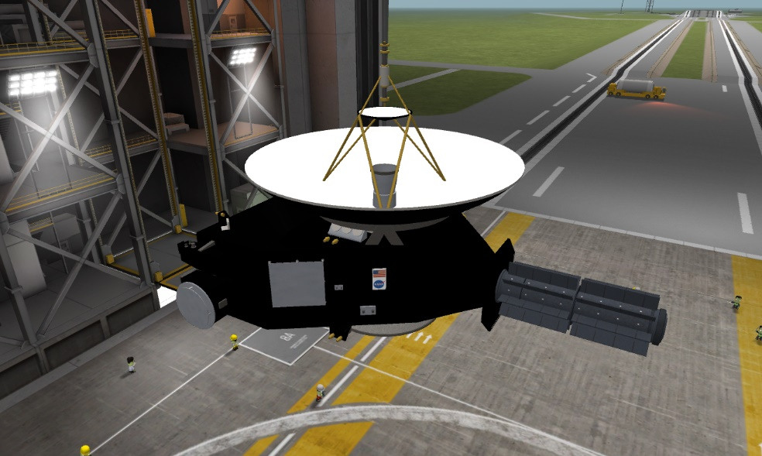

Получившаяся модель ракеты-носителя “Atlas V (551)”:

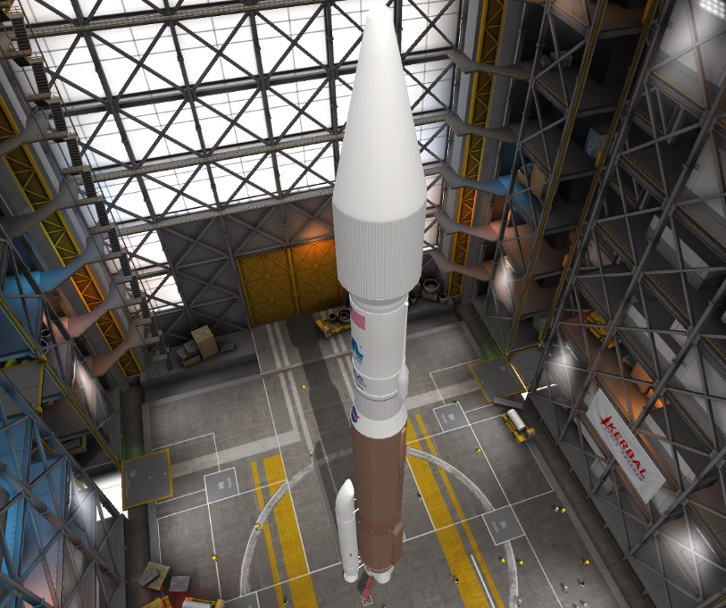

**Список использованной литературы:**

1 - New Horizons // NASA URL: https://science.nasa.gov/mission/new-horizons (дата обращения: 09.10.2024).

2 - «НО́ВЫЕ ГОРИЗО́НТЫ» // Большая российская энциклопедия 2004–2017 URL: https://old.bigenc.ru/technology_and_technique/text/3990590 (дата обращения: 11.10.2024).

3 - Затерянный мир: Плутон и Харон // Galspace: Исследование Солнечной системы URL: https://galspace.spb.ru/index402.html (дата обращения: 11.10.2024).

4 – “New Horizons” // Internet Archive URL: https://web.archive.org/web/20190103005856/https://ru.wikipedia.org/wiki/%D0%9D%D0%BE%D0%B2%D1%8B%D0%B5_%D0%B3%D0%BE%D1%80%D0%B8%D0%B7%D0%BE%D0%BD%D1%82%D1%8B (дата обращения: 27.09.2024).